САНКТ-ПЕТЕРБУРГСКИЙ НАЦИОНАЛЬНЫЙ ИССЛЕДОВАТЕЛЬСКИЙ УНИВЕРСИТЕТ ИТМО

Дисциплина: Фронт-энд разработка Отчет

Домашняя работа №5

Выполнил: Тюмин Никита
К33402

Проверил: Добряков Д. И.

Санкт-Петербург 2023 г.

Задача

Вынести все используемые ранее SVG-иконки в общий SVG-спрайт.

Ход работы

Был развернут vue-проект

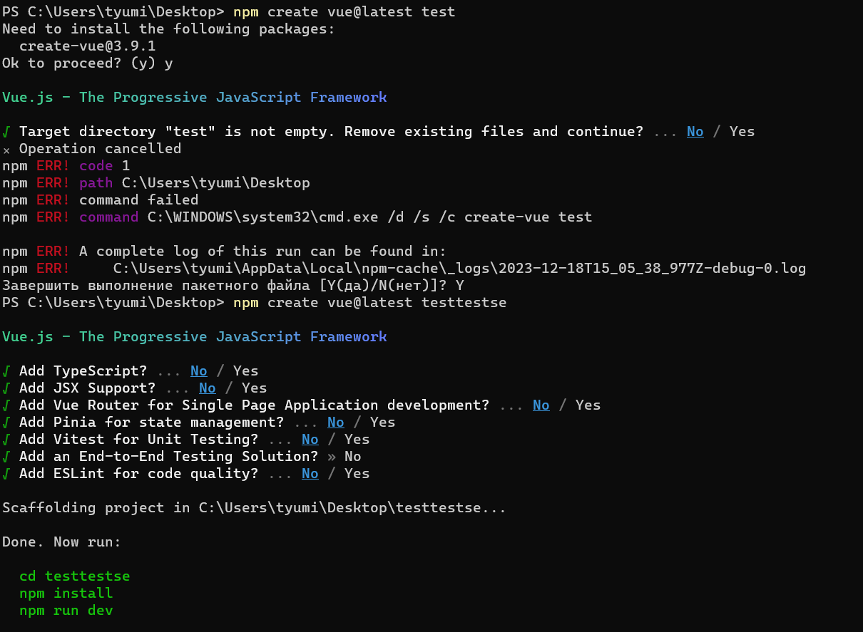

После была установлена pinia:

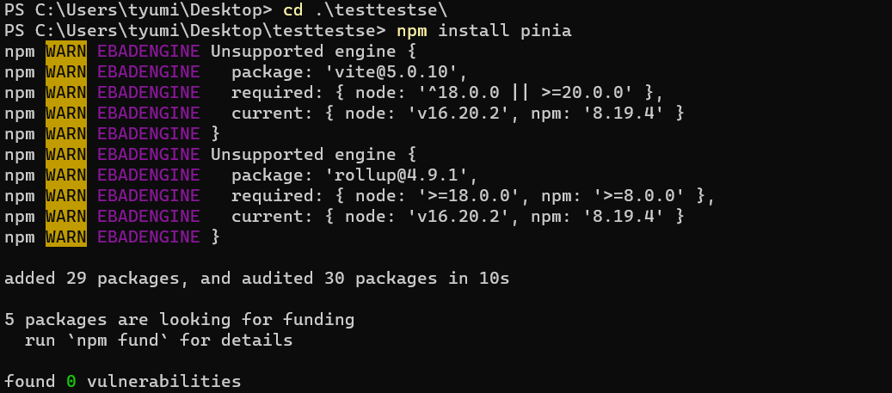

И запущен проект:

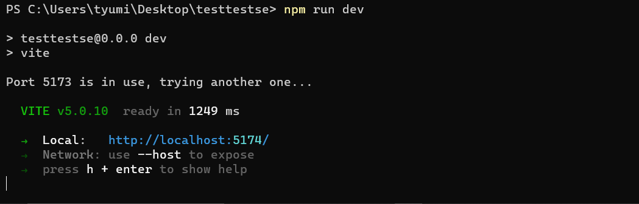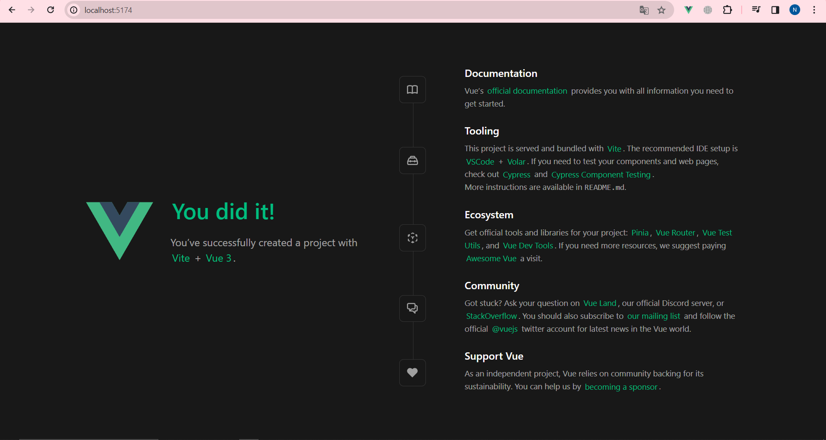

Вывод

В ходе Домашней работы был развернут проект на vue и установлена библиотека pinia.

